Четыре года гремела над нашей землёю самая страшная в её истории война. И четыре года в одном строю с мужчинами воевали женщины: связистки, партизанки, лётчицы, снайперы, разведчицы, медицинское сёстры. Наравне с мужчинами претерпевали все тяготы войны, нисколько не уступая им ни в отваге, ни в самоотверженности.
Молодые девушки, вчерашние школьницы и студентки вставали в строй и становились солдатами. Для каждой из них любовь и семейное счастье, свидания и танцплощадки, молодые радости и надежды превратились лишь в мечты, которые обязательно сбудутся, но только потом, после войны. А пока…
Я ушла из детства в грязную теплушку,
В эшелон пехоты, в санитарный взвод.
Дальние разрывы слушал и не слушал
Ко всему привыкший сорок первый год.
Я пришла из школы в блиндажи сырые.
От Прекрасной Дамы в «мать» и «перемать».
Потому что имя ближе, чем «Россия»,
Не могла сыскать (Ю.Друнина)
62 женщины из поселка Чердаклы районным военкоматом были направлены на фронт защищать свою Родину от врага.
Майорова ( в девичестве Михайлова) Мария Петровна
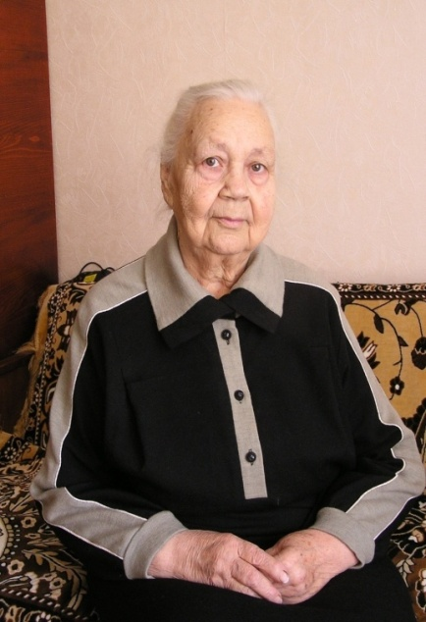
родилась 10 августа 1923 года в селе Чердаклы. 19 июня 1941 года в Чердаклинской средней школе прошёл выпускной вечер и Маша получила аттестат за курс средней школы. Позади десять лет учёбы, а впереди интересная жизнь. Она мечтала поступить в авиационный институт. В воскресенье, 22 июня, Мария думала, что завтра поедет в город и напишет заявление в институт, ведь все документы уже были готовы. И вдруг по радио передали сообщение о нападении фашистской Германии на Советский Союз.
В здании школы, которую только что она закончила, развернулся призывной пункт. Маша вместе со своими подругами была назначена агитатором. Но кому нужна была тогда агитация, кто будет слушать чтение газет, если у здания призывного пункта стояли телеги, на которых сидели человек по пять малолетних детей. Вот и получалось: где ребёнка подержат, а где вместе с женщинами и поплачут. Потом её привлекли к работе в военкомате: вела учёт военнообязанных, ходила по дворам, составляла списки. Втайне от родителей ходила на курсы медсестёр. Никто из близких не знал, что она решила добровольно пойти на фронт.
А тут как раз в военкомат пришло сообщение, что в Куйбышеве идёт набор на курсы связисток. Она сразу подала заявление. Мама её долго отговаривала, плакала, но решение принято, и пути назад быть не могло. В августе 1941года её отправили на курсы подготовки радистов в город Куйбышев (ныне Самара). Там Маша попала и на знаменитый военный парад 7 ноября 1941 года, который был аналогом парада в Москве на Красной площади. Тогда их хорошо вымуштровали, научили, как полагается, маршировать, а ведь были совсем молодые и неопытные девчонки. На репетициях маршировали в том, в чём были. А вот к самому параду выдали военную форму. На параде маршировали всем на зависть - не подвели своих командиров.
В конце ноября она отправилась оборонять Москву в составе войск ПВО Московского округа Западного приемного пункта. На фронте служила радисткой. Было страшное военное время. Голод, страх и смерть были близко. Особенно страшным был 1942 год, когда фашисты постоянно бомбили Москву. Но всё же находилось место и скупым радостным моментам. Например, с трудом доставшейся побывке домой, письму от родных или просто - заботе чужих людей, которые в это страшное время стали родными. Добрые воспоминаний осталось у Марии Петровне о командире В. Бурлянде, который заменил всем девчонкам их подразделения отца. Даже в те сложные времена он напоминал им, молодым девчонкам, о том, что ухаживать за собой нужно всегда. Иногда, бывало, умудрялся находить для них туалетное мыло, тогда как солдаты умывались только хозяйственным мылом. После окончания войны командир не забывал о своих девчонках. А в Ульяновске даже состоялась встреча однополчанок со своим командиром.
В личном архиве Марии Петровны хранится уникальное письмо от командира, в котором есть следующие строки: « Дорогая Маша! Командование, партийная и комсомольская организация расчёта горячо поздравляют тебя.
Вот уже три года, как ты находишься в рядах Красной Армии.
Ты пришла с первым отрядом девушек – добровольцев на защиту нашей столицы. И ты отлично несла боевую вахту. Пройдёт же время, и тебя, скромную советскую девушку, одетую в зелёную гимнастёрку, вспомнит страна.
Весь народ скажет тебе своё спасибо за участие в обороне Москвы, за самоотверженность, трудолюбие и беспредельную любовь к Родине.
И пусть годы, проведённые тобою на боевом расчёте в Немчиновке, будут твоей радостью в течение всей жизни»
Командир подразделения старший лейтенант В.Бурлянд.
Победу Мария Михайлова встретила в Москве. 18 июля 1945 года демобилизовалась, 20 июля была уже дома. Сколько было радости и счастливых слёз. На всю жизнь в её памяти остались военные годы и фронтовая дружба.
Награждена Орденом Отечественной войны 2 степени, юбилейными медалями.
Голубкова Мария Михайловна
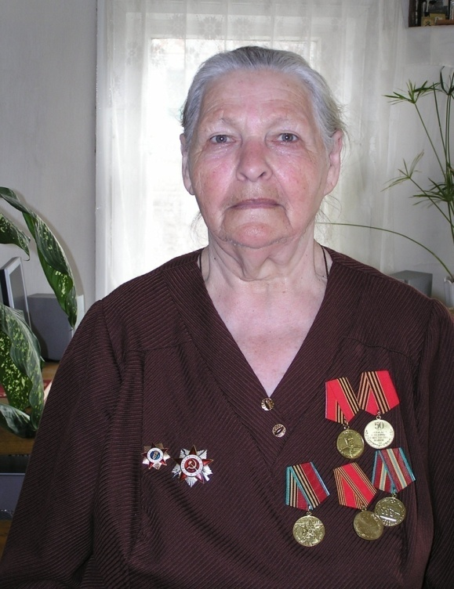
родилась 26 сентября 1924 года в поселке Чердаклы Ульяновской области. На фронт 19-летняя Маша попала осенью 1943 года. В числе таких же юных мальчишек и девчонок она оказалась в зенитных войсках.
Весной 1943 года её призвали в армию и отправили в село Батраки, что за городом Куйбышев ( ныне г.Самара). Там начали делать окопы, рыть котлованы. А осенью посадили в телячьи вагоны и отправили в Мурманск, где Мария прослужила с 1943-го по 1945-ый год зенитчицей в прифронтовой части. В Мурманске ждала похожая работа. Днём рыли окопы для пулемётов, ходили на учения (учили стрелять из винтовки, чистить её), а ночью тоже было не до сна – охраняли штаб. Бывало, простоишь три часа в карауле, смена придёт – уйдёшь греться, не успеешь отогреться – уже опять пора в караул. Стоишь, охраняешь штаб, сама думаешь: «Скорее бы домой!» Трудно вспоминать, как приходилось выживать в нелёгких условиях сурового поморского климата. Одежонка плохонькая, валенки, порой без подошв, не спасали от холода. Скудная пища состояла из жиденького супа с капустой и картошкой да маленькой порции хлеба. Но ничего не поделаешь – шла война.
О победе зенитчица Маша узнала из объявления по Мурманскому радио в мае 1945 года. Конечно, очень обрадовалась. В июле 1945 года вернулась домой и стала жить мирной послевоенной жизни.
Награды ветерана: Орден Великой Отечественной войны 2 степени, Орден «Фронтовик 1941-1945г.г.», Медаль «Георгий Жуков», Медаль «70 лет Вооруженным Силам СССР»
Снежкина (Трофимова) Александра Ивановна
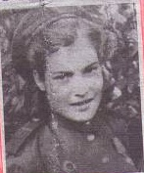
родилась 11 марта 1923 года. В многодетной семье Марии и Ивана Трофимовых было шестеро детей. Отец был столяром, а мама - домохозяйка. Александра и два её брата были на фронте. Один из братьев был танкистом и пропал без вести (по информации сгорел в танке в одном из боёв), а второй брат вернулся домой.
После окончания школы, в 18 лет, она пошла на фронт вместе со своими подругами. Окончив курсы медицинских сестёр, с марта 1943 года начала работу санитаркой операционного блока. Работа была трудная. Палаточный полевой госпиталь находился недалеко от передовой, поэтому раненых поступало много. В день проводили не менее 10 операций. Часто не хватало крови для переливания тяжелораненым бойцам, тогда её давали медицинские сёстры и санитарки. Работа была тяжёлая, иногда не спали целыми сутками, но духом никогда не падали. Характер у неё был весёлый, может, поэтому ей и дали боевое прозвище «Тимофей». Много видела она сожжённых и разрушенных немцами деревень и городов Украины: Сумы, Киев, Винница, Львов, Житомир. Навсегда запомнила освобождение города Киева. В ноябре 1943 года в течение нескольких суток вместе с советскими войсками переправлялась на плотах с ранеными по ледяной воде через реку Днепр. Враг бомбил переправу, но всё-таки удалось добраться до берега. После этой переправы ноги распухли до того, что еле смогли снять сапоги. Потом до конца жизни простуженные ноги так и болели.
Победу Шура Трофимова (Снежкина) встретила в г. Дрездене.
Свои главные награды: медаль «За боевые заслуги», значок «Отличник медицинской службы» она получила уже после того, как Украина была освобождена от фашистов.
Умерла в день Великой Победы - 9 мая 1997 года.
Омелина Агния Степановна
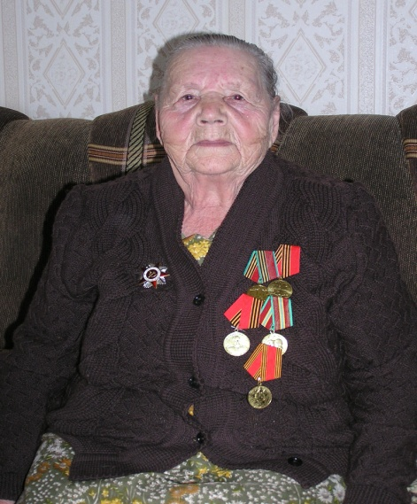
родилась 25 декабря 1921 года в селе Нижняя Салда Свердловской области. В 1941 году Чердаклинским районным военкоматом была направлена защищать город Ленинград, где служила поваром. Домой вернулась в мае 1945 года. Агния Степановна награждена юбилейными победными медалями

Пархоменко Мария Сергеевна
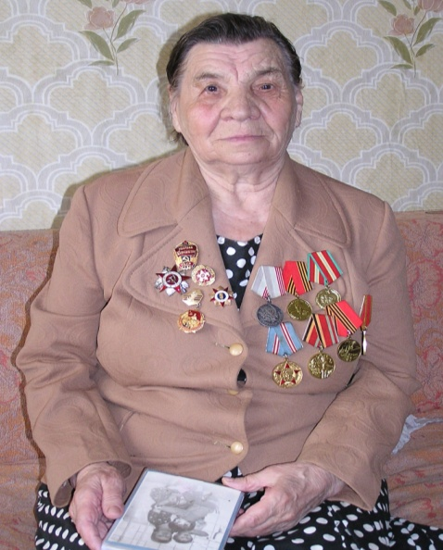
04.11.1925 года рождения. Родился в поселке Чердаклы Ульяновской области. Ушла на фронт в 1944 году. Обучалась в г.Смоленске на снайпера, была регулировщицей – регулировала движение военной техники и транспорта. Там была ранена в ногу. 9 Мая 1945г. встретила под Кёнигсбергом (Калининградом).
Награды ветерана:
- Орден «Красной звезды»
- Орден Отечественной войны
- Юбилейные медали мирного времени

Коробцова Александра Яковлевна
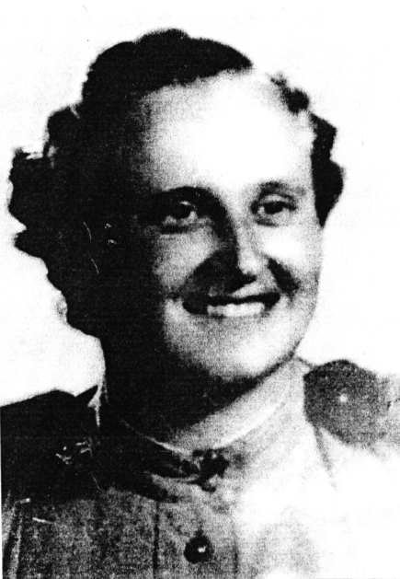
Война застала молодую учительницу в селе Войкино Чердаклинского района. Она тяжело переживала трагедию страны и считала, что должна быть там, где больше всего нужна была её помощь. Поэтому стала упорно добиваться отправки на фронт. В 1943 году она стала защитницей Родины, как и сотни других её подруг.
Куликова Раиса Николаевна
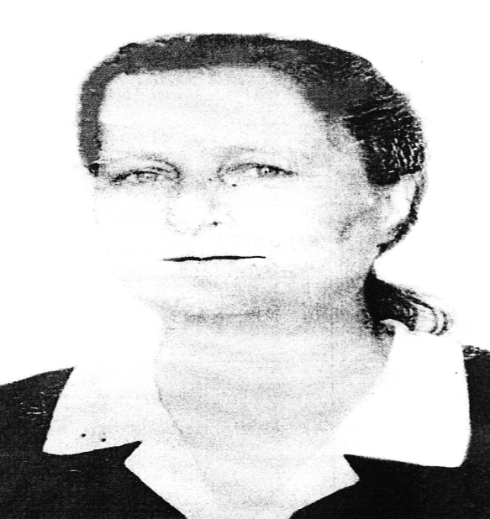
Призвана в армию в 1942 году. Была солдатом отдельного батальона автоматчиков. Затем выучилась на связиста. Награждена значком «Отличный связист».
Это лишь маленькая частичка историй женских судеб нашего посёлка во время Великой Отечественной войны. У каждой из них была своя дорога на фронт. Но цель одна – защищать Родину.
Женщины отгремевшей войны… Трудно найти слова, достойные того подвига, что они совершили. Судьбы их не измерить привычной мерой, и жить им вечно – в благодарной памяти народной, в цветах, в весеннем сиянии берёзок, в первых шагах детей по той земле, которую они отстояли.

